遵义县南锋学校2011—2012学年度第一学期月考试卷
八 年 级 数 学
（考试时间：120分钟，满分120分）
（命题：韩小娟 审题：涂成芬）
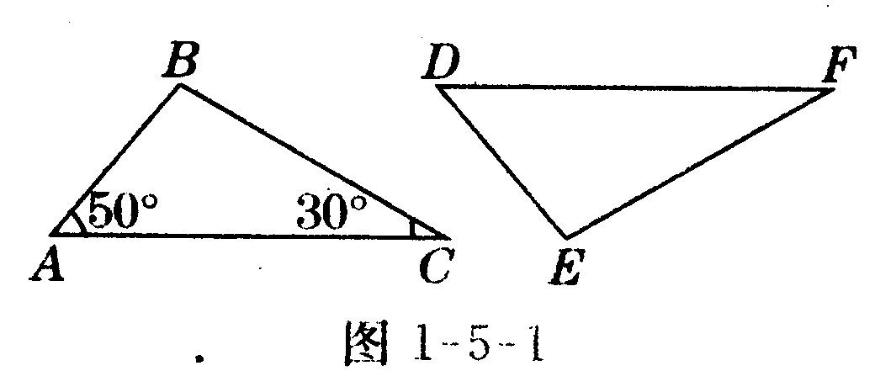
班级 姓名 学号 得分
第1题
- 填空题(每小题3分,共24分)
1、如图，若 △ABC≌△DEF，则∠E= °
2、.已知△ABC≌△DEF，BC=EF=8cm，△ABC的面积为24cm²，则FE边上的高为 cm.
3、等腰三角形的一个内角为40°,则它的顶角为 .
4、已知点A(a,-2)与点B(-1,b)关于X轴对称,则a+b= .
5、如图,已知△ABC的周长为36cm,且AB=AC,AD⊥BC于D, △ABD的周长为30 cm,那么AD的长为 .
6、如图,在△ABC中,AB=AC,D为BC上一点,且,AB=BD,AD=DC,
则∠C= 度.
A
B
C
D
A
B
D
C
：

第5题 第6题
7、小强从镜子中看到的电子表的读数如图所示，则电子表的实际读数是 .
8、如果等腰三角形一腰上的高等于腰长的一半,那么这个三角形的顶角为 度。
- 选择题(每小题4分,共32分)
9、下列各条件中，不能作出唯一三角形的是（ ）
A．已知两边和夹角 B．已知两角和夹边
C．已知两边和其中一边的对角 D．已知三边
10、三角形内到三条边的距离相等的点是（ ）
A、三角形的三条角平分线的交点 B、三角形的三条高的交点
C、三角形的三条中线的交点 D、以上答案都不正确
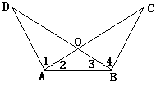11、如图，AC与BD相交于O，∠1=∠4，∠2=∠3，△ABC的周长为25㎝，△AOD的周长为17㎝，则AB=（ ）
A、4㎝ B、8㎝ C、12㎝ D、无法确定
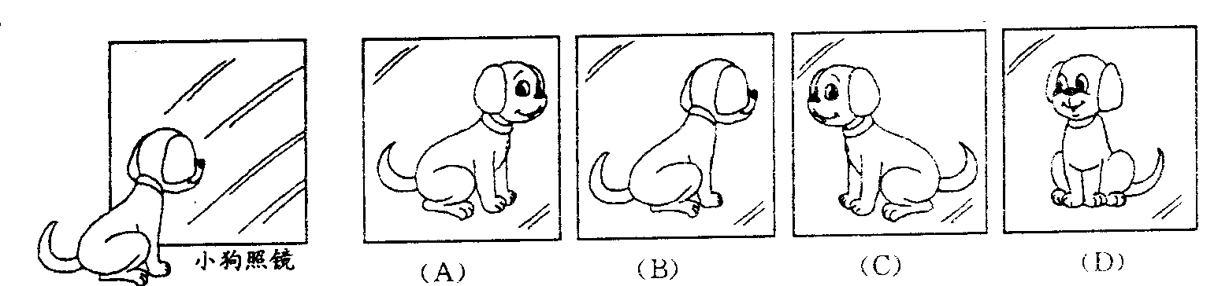
12、一只小狗正在平面镜前欣赏自己的全身像（如图所示），此时，它所看到的全身像是( )
13、如图,△ABC中,AB=AC,D是BC中点,下列结论中不正确的是 ( )
A. ∠B=∠C B. AD⊥BC C. AD平分∠BAC D. AB=2BD
第13题
14、等腰三角形的周长为$\text{13}\text{cm}$，其中一边长为，则
该等腰三角形的底边为 ( )
A. B. $3\text{cm}$ C. 或$3\text{cm}$ D. $8\text{cm}$
15、一个三角形任意一边上的高都是这边上的中线，则对这
个三角形的形状最准确的判断是（ ）
A．等腰三角形 B．直角三角形 C．正三角形 D．等腰直角三角形
A
B
C
M
N
P
Q
16、如图,∠BAC=110°若MP和NQ分别垂直平分
AB和AC,则∠PAQ的度数是( )
A.20° B. 40° C. 50° D. 60°
第16题
三.解答题(共64分)
17. （1）请画出关于轴对称的（其中分别是的对应点，不写画法）；（10分）
（2）直接写出三点的坐标：
．
（3）求△ABC的面积是多少？
1
2
O
1
-1
A
B
C

18．已知：如图，AD平分∠BAC, DE⊥AB, DF⊥AC， DB=DC，
D
A
B
C
E
F

求证：△ABC是等腰三角形。（10分）

19、如图，BE⊥AC、CF⊥AB于点E、F，BE与CF交于点D，DE＝DF，连结AD。
求证：（1）∠FAD＝∠EAD（5分）
（2）BD＝CD （5分）

20、如图，四边形ABCD的对角线AC与BD相交于O点，∠1＝∠2，
∠3＝∠4．求证：（1）△ABC≌△ADC；（2）BO＝DO．（10分）
D
C
B
A
O
1
2
3
4

20、如图，在四边形ABCD中，点E是BC的中点，点F是CD的中点，且AE⊥BC，AF⊥CD。（12分）
（1）求证：AB=AD。
（2）请你探究∠EAF，∠BAE，∠DAF之间有什么数量关系？并证明你的结论。
A
B
C
D
E
F

22、已知BD、CE是△ABC的高，点P在BD的延长线上，BP=AC，点Q在CE上，CQ=AB。判断线段AP和AQ的关系，并证明.（12分）
